**配电平台用户操作指南**

一、网页登录步骤

1. 在浏览器中输入http://www.zxfnny.com并打开中鑫富能官方网站，点击“客户服务”下的“配电平台”进入平台登录界面，如图：（如果有打不开页面或者附件无法下载等其它的情况，请点击下载使用 [火狐浏览器](https://www.firefox.com.cn/" \t "http://www.zxfnny.com/manage/_blank) 或 [360极速浏览器](https://browser.360.cn/ee/" \t "http://www.zxfnny.com/manage/_blank)。）

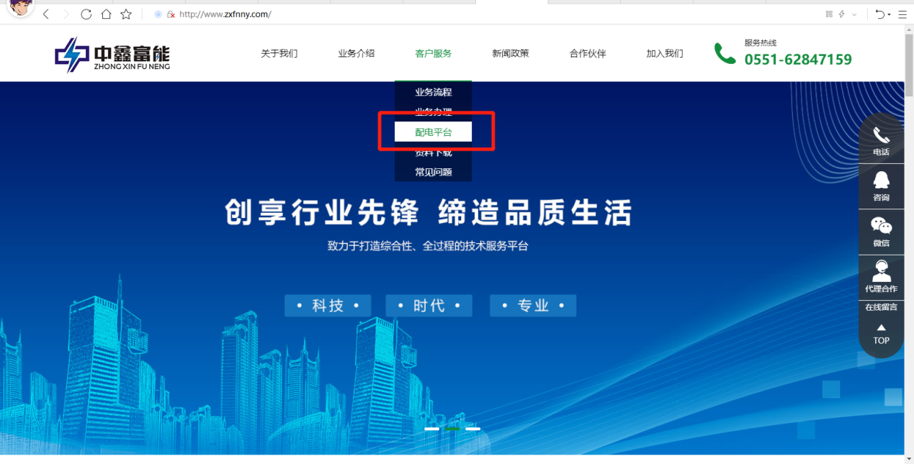

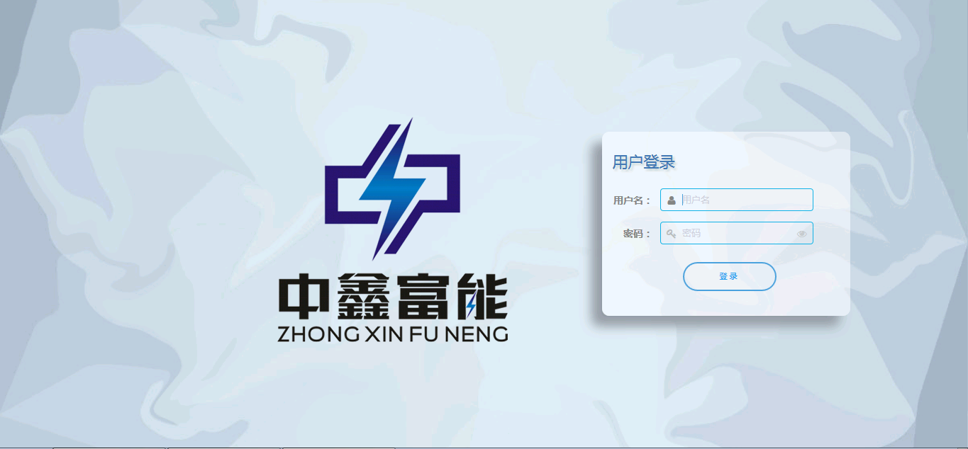

2. 输入用户名和密码后，点击登录进入平台，如图：

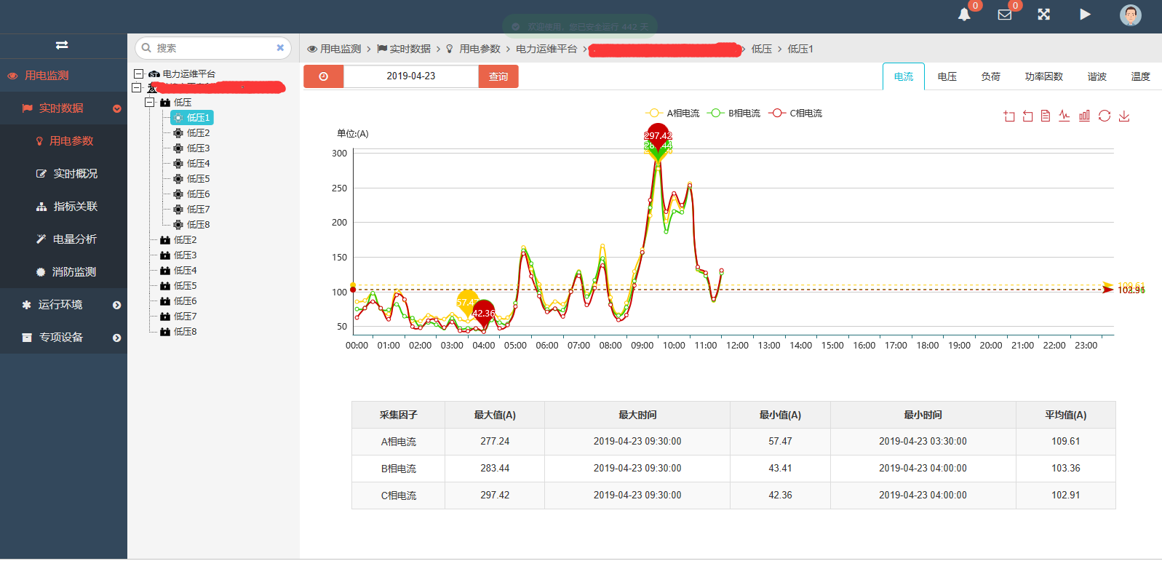

3. 点击左侧用电监测选项卡下不同选项及对应变压器下回路（监控点）查看数据,如图：

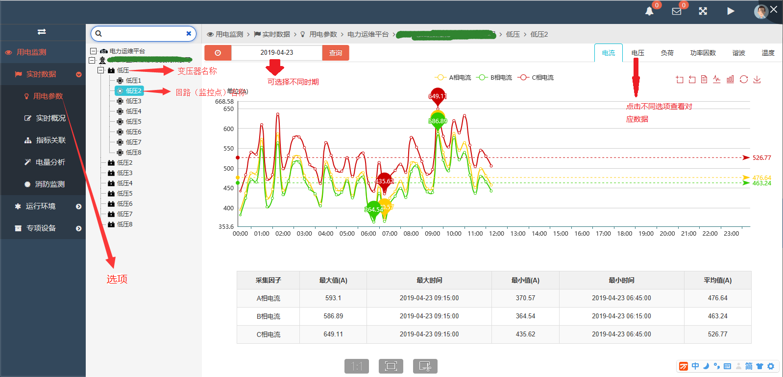

4. 点击右上角头像并点击“注销登录”退出登录，如图：

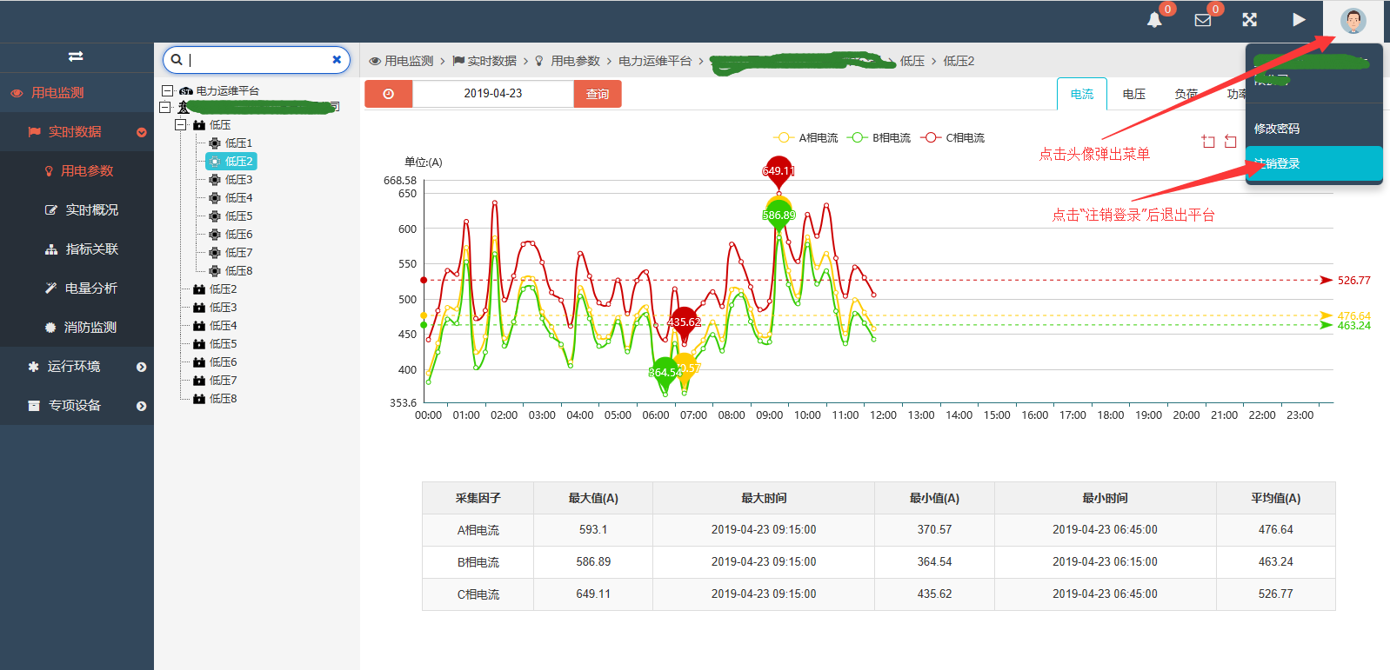

1. 移动端登录步骤  
   1. 安卓设备请使用手机QQ扫一扫功能扫描下方二维码下载APP并安装  
     
   

2. 苹果设备请在应用市场中搜索”中鑫富能”,选择“中鑫富能-电力运维平台”，下载安装。  
  
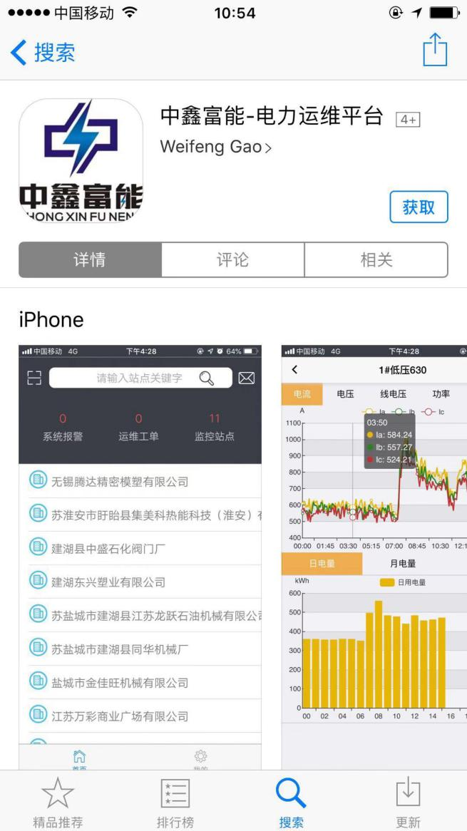

3. 安装完成后，打开软件显示登录界面如下：

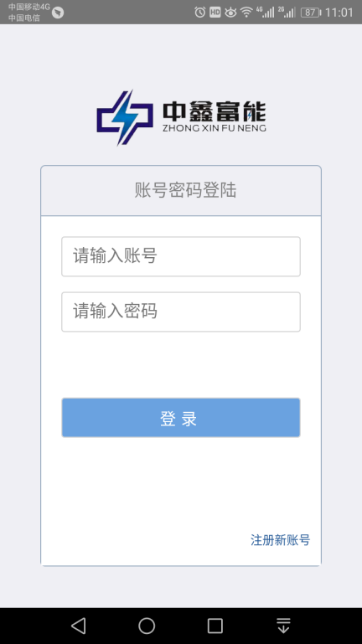

4. （历史版本的APP有需要配置IP地址的请参照此步骤，新版APP可跳过此步骤。）输入账号和密码点击登录后弹出配置IP地址界面，或者点击右上角齿轮图标弹出配置界面如下：

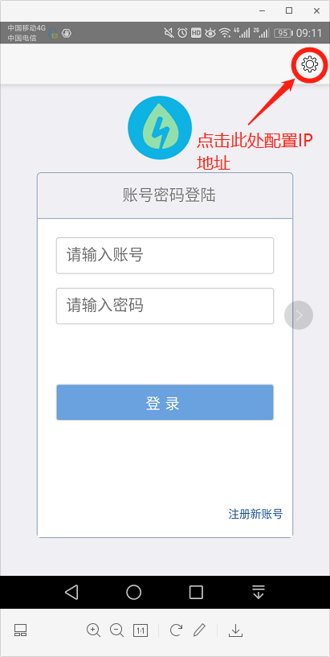

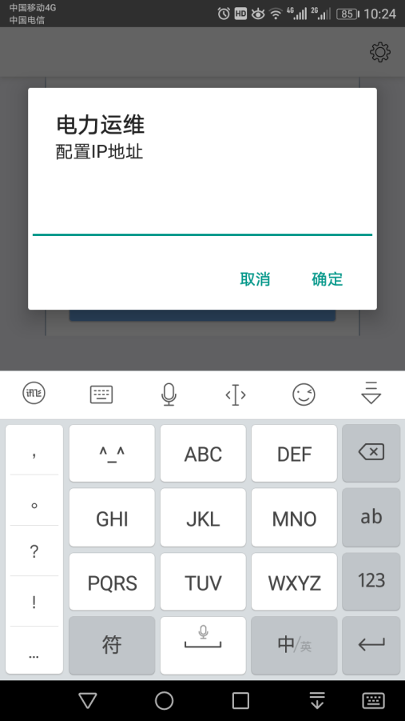

5. 输入：47.102.219.91:8080/home/ 后点击确定。

6. 输入账号和密码点击登录，点击本企业名称后进入主界面，如下：  
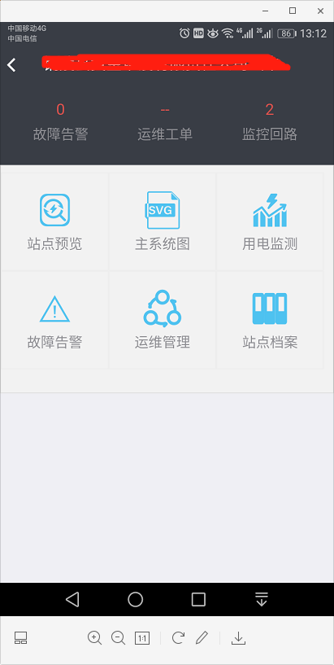  
再点击用电监测后进入变压器信息，如下：

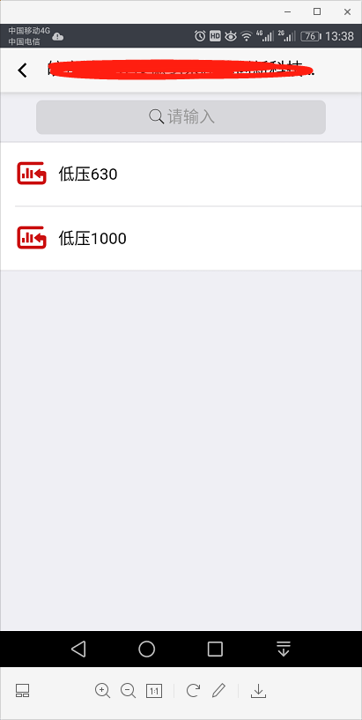

点击变压器名称进入监测模块，如下：

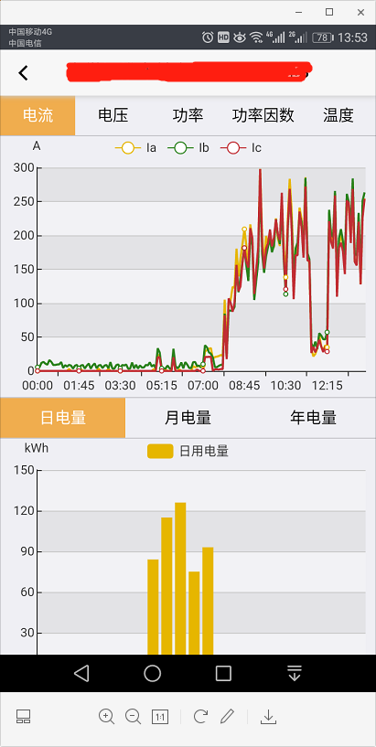

可以点击上方电流、电压、功率、功率因数等选项查看实时数据。

